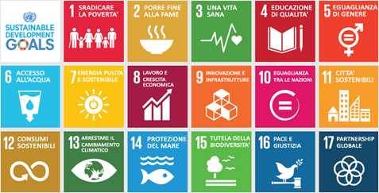

OBIETTIVO n.  GOAL no. | TRAGUARDO n.  TARGET no. | INDICATORE n.  INDICATOR no. | ENTE  INSTITUTION | REGIONE  REGION | PROVINCIA  PROVINCE | ABITANTI  INHABITANTS
Titolo Buona Pratica
(riferita all’Obiettivo)

Title best practice
(relating to the goal)
Descrizione Buona Pratica

Description best practice

Partenariato
(attori coinvolti)

Partnership
(stakeholders)

Beneficiari

Beneficiaries

Tipo di finanziamento

Funding
Budget utilizzato

Budget

Obiettivi previsti

Expected goals

Misurazione dei risultati
(riferita all’indicatore dell’Obiettivo)

Performance measurement (relating to the goal indicator)

Parole chiave della campagna di comunicazione

Key words of the communication campaign

La scheda deve essere inviata a:
AICCRE
E-mail gemellaggi@aiccre.it
Fax 06.6793275

Per informazioni: AICCRE tel. 06.69940461

